ภาษีที่ดินและสิ่งปลูกสร้าง
ผู้ขอรับบริการ ยื่นเอกสาร 
รับเอกสารและรับชำระค่าธรรมเนียม
นางอามีเนาะ หะมะ
ผช.เจ้าพนักงานธุรการ
หลักฐานที่ต้องนำไปแสดงเพื่อชำระภาษีโรงเรือนและที่ดิน
1.สำเนาโฉนดที่ดิน/น.ส.3/น.ส.ก/สปก.หรือเอกสารสิทธิอื่นๆ
2.บัตรประจำตัวประชาชน ของผู้มีหน้าที่เสียภาษี
3.สำเนาทะเบียนบ้าน
4.ทะเบียนการค้า,ทะเบียนพาณิชย์,ใบอนุญาตก่อสร้างอาคาร
5.ใบเสร็จรับเงินของปีที่ล่วงมาแล้ว
6.หนังสือมอบอำนาจกรณีให้ผู้อื่นทำการแทน
7.แผนที่ตั้งของโรงเรือนและที่ดิน หรือสิ่งปลูกสร้างที่เสียภาษี

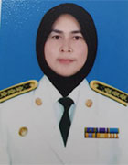
ลงนามผู้รับเงิน
นางสาลูนา เด็นจิ
เ เจ้าพนักงานจัดเก็บรายได้

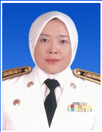
เจ้าพนักงานประเมิน/ผู้รับเงิน
นางวิภาวี สนิเห
ผอ.กองคลัง

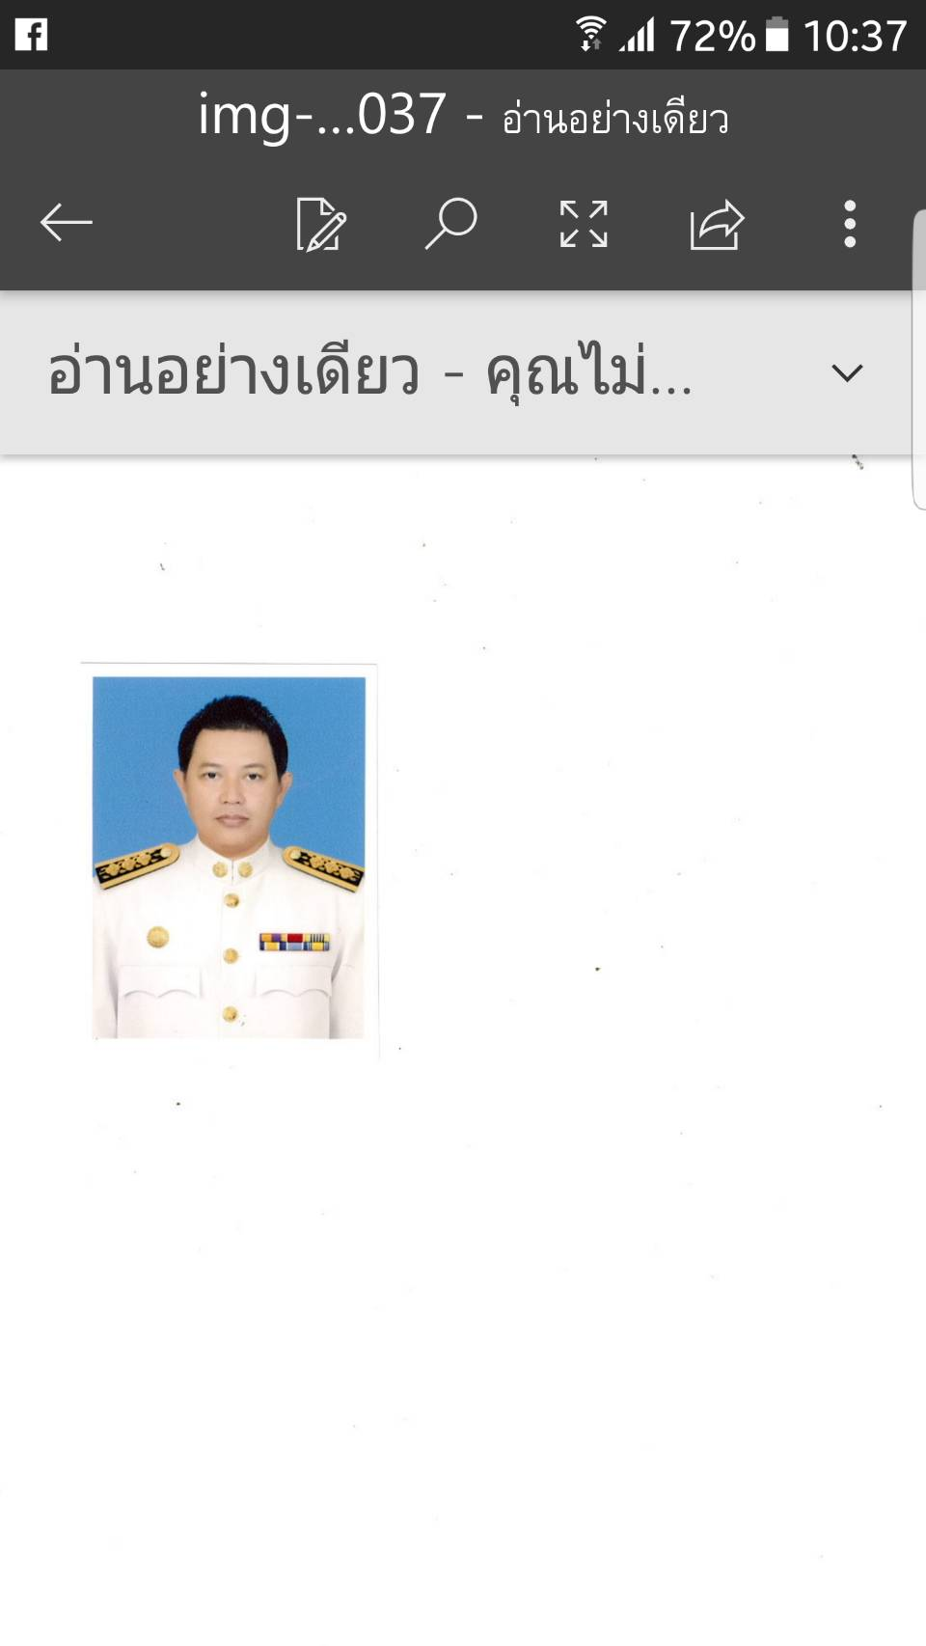
เจ้าพนักงานประเมิน
นายอารีดี ปากบารา
หมายเหตุ : กรณีปลัด อบต.ไปราชการให้ผู้ที่ได้รับมอบหมายตามคำสั่งลงนามในใบเสร็จแทน
ปลัด อบต.ปุโละปุโย

ภาษีป้าย
ผู้ขอรับบริการ ยื่นเอกสาร
รับเอกสารและรับชำระค่าธรรมเนียม
นางอามีเนาะ หะมะ
ผช.เจ้าพนักงานธุรการ
หลักฐานที่ต้องนำไปแสดงเพื่อชำระภาษีโรงเรือนและที่ดิน
1.บัตรประจำตัวประชาชน ของผู้มีหน้าที่เสียภาษี
2.สำเนาทะเบียนบ้าน
3.ทะเบียนการค้า,ทะเบียนพาณิชย์,ใบอนุญาตก่อสร้างอาคาร
4.ใบเสร็จรับเงินของปีที่ผ่านมา (กรณีที่ได้รับชำระภาษีป้ายมาแล้ว)
5.ทะเบียนภาษีมูลค่าเพิ่ม
6.หนังสือรับรองห้างหุ้นส่วนบริษัท
7.ใบอนุญาตติดตั้งป้ายหรือใบเสร็จรับเงินจากร้านทำป้าย

ลงนามผู้รับเงิน
นางสาลูนา เด็นจิ
เ เจ้าพนักงานจัดเก็บรายได้

เจ้าพนักงานประเมิน/ผู้รับเงิน
นางวิภาวี สนิเห
ผอ.กองคลัง

เจ้าพนักงานประเมิน
นายอารีดี ปากบารา
หมายเหตุ : กรณีปลัด อบต.ไปราชการให้ผู้ที่ได้รับมอบหมายตามคำสั่งลงนามในใบเสร็จแทน

ปลัด อบต.ปุโละปุโย

สนับสนุนน้ำอุปโภคบริโภค

ยื่นคำร้อง
ผู้ขอรับบริการ ติดต่อสอบถาม/รับเรื่อง

นางสาวอารีนา วาจิ
ผช.เจ้าพนักงานธุรการ

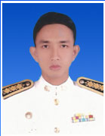
แจ้งเจ้าหน้าที่
ผู้รับผิดชอบ/ผู้ที่ได้รับมอบหมาย
นำเรื่องเสนอผู้บริหารสั่งการ
นายซาฟีอี ดอเลาะ
หัวหน้าสำนักปลัด

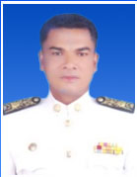
อนุมัติ/สั่งการ
นายมามะ หะยีสามะ (นายอาริดี ปากบารา)
นายก อบต.ปุโละปุโย ปลัด อบต.ปุโละปุโย

จดทะเบียนพาณิชย์
ยื่นเอกสาร
ผู้ขอรับบริการ รับใบทะเบียนพาณิชย์ รับเอกสาร/จดทะเบียนพาณิชย์

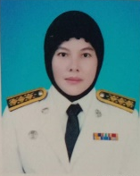
นางสาวโซเฟีย เจะปอ
เจ้าพนักงานการเงินและบัญชี
หลักฐานในการจดทะเบียนพาณิชย์
1.สำเนาบัตรประจำตัวประชาชน
2.สำเนาทะเบียนบ้าน
3.หลักฐานหนังสือสัญญาเช่า ของสถานประกอบการ

ตรวจสอบความถูกต้อง
นางวิภาวี สนิเห
ผอ.กองคลัง

นายอารีดี ปากบารา
ปลัด อบต.ปุโละปุโย

การช่วยเหลือและบรรเทาสาธารณภัย

ยื่นคำร้องขอรับความช่วยเหลือ
ผู้ขอรับบริการ ติดต่อสอบถาม/รับเรื่อง
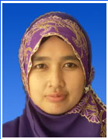
แจ้งตอบรับการดำเนินการให้ผู้ขอรับบริการทราบในทันที
นางสาวรูอีซ๊ะ หะยีสามะ
ผช.เจ้าพนักงานธุรการ

แจ้งหัวหน้าส่วนที่เกี่ยวข้องเจ้าหน้าที่ที่
ได้รับมอบหมาย
ตรวจสอบขั้นต้น
นายซาฟีอี ดอเลาะ
หัวหน้าสำนักปลัด

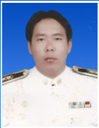
อนุมัติ/สั่งการ ตรวจสอบลงพื้นที่
นายมามะ หะยีสามะ นายวีรยุทธ ไชยนาพงศ์
นายก อบต.ปุโละปุโย ผอ.กองช่าง

การรับรองสิ่งปลูกสร้าง
(นอกเขตควบคุมอาคาร)

ยื่นเอกสาร

ขอเอกสารเพิ่มเติมกรณีเอกสารไม่ครบถ้วน
ผู้ขอรับบริการ
เอกสารครบถ้วน รับเรื่อง/ตรวจเอกสาร
กรณีผลการตรวจสอบไม่ถูกต้อง แจ้งให้ผู้ขอรับบริการแก้ไข ภายในทันที
นางสาวหายีเราะ เจ๊ะนิ
ผช.ธุรการโยธา

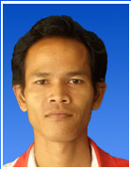
หลักฐานการขอรับบริการ
1.แบบแปลน,แผนที่สังเขป ผังบริเวณ
2.สำเนาทะเบียนบ้านของผู้ขอรับบริการ และเจ้าของที่ดิน
3.สำเนาบัตรประจำตัวประชาชนของ ผู้ขอรับบริการและเจ้าของที่ดิน
4.สำเนาโฉนดที่ดิน

ตรวจสอบเอกสาร
นายฮาสารี เจะดือราแม
ผช.ช่างโยธา

พิจารณาขั้นต้น
นายวีรยุทธ ไชยนาพงศ์
ผอ.กองช่าง

อนุญาต/รับรองการขออนุญาต
นายมามะ หะยีสามะ นายอารีดี ปากบารา
นายก อบต.ปุโละปุโละปุโย ปลัด อบต.ปุโละปุโย

การรับแจ้งเรื่องราวร้องทุกข์/ร้องเรียน

เขียนคำร้อง
ติดต่อสอบถาม/รับเรื่อง นางสาวอารีนา วาจิ
ผู้ขอรับบริการ
ผช. ผช.เจ้าพนักงานธุรการ
แจ้งตอบรับการดำเนินการให้ผู้ขอรับบริการทราบในทันที

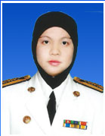
แจ้งหัวหน้าส่วนที่เกี่ยวข้องกับเรื่องที่ร้องเรียน/เจ้าหน้าที่ที่ได้รับมอบหมาย

ตรวจสอบขั้นต้น
นางสาวกฤติยา ประถมปัทมะ
รองปลัด อบต.ปุโละปุโย

อนุมัติ/สั่งการ พิจารณาขั้นต้น
นายมามะ หะยีสามะ นายอารีดี ปากบารา
นายก อบต.ปุโละปุโย ปลัด อบต.ปุโละปุโย

แผนผังและขั้นตอนต่างๆ
